第一章 用户需求书
一、项目编号：zwb-2023-011
二、工程概况
1.项目名称：荷塘校区（一期）工程建设项目建筑物标识采购（户外大字类）
2.最高限价：27000元（大写：贰万柒仟元整）投标报价不得超过最高报价。投标报价高于招标控制价的为无效投标。成本警戒价：对报价小于招标控制价的85%（不含 85%）报价，供应商必须提供详细的施工组织设计、供应商成本分析供评标委员会评审，由评标委员会判定其是否低于企业自身成本。在评标过程中，评标委员会发现供应商的报价明显低于其他报价或者低于成本警戒价，使得其报价可能低于其个别成本的，应当要求该供应商作出书面说明并提供相关证明材料。供应商不能合理说明或者不能提供相关证明材料的，由评标委员会认定该供应商以低于成本报价竞标，应当否决其投标。
3.工程地点：江门市技师学院荷塘校区院内（江门市蓬江区西堤四路）
4.工程内容及要求
1）门楼大字要求：字体采用高温汽车烤漆工艺处理，色彩靓丽，防水、防潮、不易掉漆。安装稳固不变形。
2）楼号标识：304不锈钢壁厚足1mm，高温汽车烤漆工艺处理，色彩靓丽，防水、防潮、不易掉漆。安装稳固不变形。
3）本工程所用到的产品的品种、规格、性能应符合设计及国家现行有关安全标准的规定要求。
4）本工程严禁使用国家明令淘汰的产品。
5）本工程涉及计量的产品均由投标人现场度量计算。
6）工期：自合同签订之日起5个日历日内完成整个项目的建设内容。
三、承包方式
采用综合单价为固定价格方式，包工、包料、包工期、包质量、包安全、包文明施工。
四、供应商资格条件要求
1、投标人应当具备《政府采购法》第二十二条规定的条件。
2、供应商必须是具有独立承担民事责任能力的在中华人民共和国境内注册的法人或其他组织或自然人，投标时提交有效的营业执照（或事业法人登记证或身份证等相关证明）副本复印件。
3、本项目不接受联合体投标。
4、供应商未被列入“信用中国”网站（www.creditchina.gov.cn)“记录失信被执行人或重大税收违法案件当事人名单或改府采购严重违法失信行为”记录名单；不处于中国政府采购网（www.ccgp.gov.cn）“政府采购严重违法失信行为信息记录”中的禁止参加政府采购活动期间.信用信息查询截止时点为投标截止日当天。以信用信息查询截止时点查询结果为准。
5、供应商必须符合法律、行政法规规定的其他条件（单位负责人为同一人或者存在直接控股、管理关系的不同供应商，不得同时参加本采购项目（包组）投标。 为本项目提供整体设计、规范编制或者项目管理、监理、检测等服务的供应商，不得再参与本项目投标。 供应商可参考投标（报价）函相关承诺要求内容。）。
五、付款方式：按合同约定方式进行支付。
六、施工条件及施工要求
1、采购人不提供施工所需的食宿、办公、临设及材料加工场地，均由承包人外自行解决，其费用由承包人自理。
2、成交人的生产用水、电按采购指定地点，由成交人装表驳接。
3、承包人应确保施工现场的清洁卫生，建筑垃圾应及时清理干净。
4、承包人一旦进场施工，需严格遵守发包人的各项规章制度，包括但不限于：①带证上岗；②在规定的地域施工和活动；③项目经理和管理人员需坚守岗位，因事需离开施工现场超过一天的，需提前向发包人请假，经发包人同意方可离开。
七、施工安全
1、成交人必须遵守国家安全生产法律法规和有关规程规范。
2、成交人应对项目实施过程中落实安全措施，预防事故发生。因成交人人员违规发生的人身伤害、设备损坏事故，成交人负全责。
3、未经采购人同意，成交人不得擅自使用与施工无关的设施设备；不得擅自拆除、变更采购人防护设施及标示。
4、成交人施工过程中需使用电、水源、通用资源，应事先与采购人取得联系，不得私拉乱接。中断作业或遇故障应立即切断有关开关。
5、成交人施工过程中应做到工完、料尽、场地清，确保安全文明施工。
6、成交人必须接受采购人的监督、检查，对采购人提出的安全整改意见必须及时整改。
7、成交人任何时间内应保持现场运输道路通畅，以便应急采取必要措施。
8、成交人需现场设置安全、消防、宣传、警示等各种标牌。
八、响应文件资料组成
- 封面（注明参与投标项目名称、单位、联系人、联系电话、正本或副本等信息）加盖公章，贴在密封袋面。
- 投标单位营业执照及法人身份证复印件（加盖公章），及产品质量证明（如有）等材料。
- 采购项目报价方案，报价应是包含税费、安装费及运输费等所有费用在内的最终成交价（加盖公章）。
- 针对本项目的服务承诺书（格式自拟）。
- 施工方案、服务方案及项目整体设计方案。
- 设计效果图。
- 无重大违法记录的书面声明。
以上所有响应文件材料一式三份分别密封（一正两副），响应文件的正本和副本应在封面显著位置清楚标明“正本”或“副本”字样。如正本和副本内容不一致以正本书面文件为准。A4纸规格，加盖公章，顺序装订。密封袋须用封条密封加盖公章。

- 评分标准
序号 | 类别 | 项目 | 配分 | 具体内容要求
1 | 价格评分  （30分） | 价格评分 | 30分 | 满足要求且投标价格最低的投标报价为评标基准价，其价格分为满分；其他投标人的价格分统一按照下列公式计算：投标报价得分=(评标基准价／投标报价)×（价格权重30%）×100。
2 | 技术评分（50分） | 制作方案 | 10分 | 供应商切合本项目实际，生产制作流程科学合理，项目整体制作方案完整，材料分类清晰，制作工艺要求紧贴项目需求。横向对比评审：优10分，良6分，中3分，差0分
3 | 技术评分（50分） | 安装方案 | 20分 | 安装方案充分考虑物品包装与运输方式相适应，充分考虑运输过程中各种情况；安装过程中工艺、手段合理，保证物品安装质量好、安全可行。横向对比评审：优20分，良13分，中8分，差0分
4 | 技术评分（50分） | 服务方案 | 10分 | 服务方案编制完整，包括质量保证期限、若出现问题响应时间、多长时间内修复，如果不能修复的善后处理办法等内容。横向对比评审：优10分，良6分，中3分，差0分
5 | 技术评分（50分） | 样板 | 10分 | 根据提供样板，对材料、工艺、外观进行横向评审：优10分，良6分，中3分，差0分
6 | 商务评分（20分） | 业绩 | 10分 | 提供同类项目施工合同，每提供一份得2分，最高得10分，无提供不得分
7 | 商务评分（20分） | 工期 | 5分 | 承诺合同签订后5个日厉日内完成项目施工得5分，不承诺得0分
8 | 商务评分（20分） | 拟投入本项目人员 | 5分 | 供应商拟投入本项目的技术人员持有特种作业操作证，  - 持有特种作业操作证三名或以上，得5分，  - 持有特种作业操作证两名，得3分，  - 持有特种作业操作证一名，得1分，  - 无持有特种作业操作证，得0分。
- 响应文件相关要求
封面：
江门市技师学院

荷塘校区（一期）工程建设项目
建筑物标识采购（户外大字类）项目
项目编号：zwb-2023-011
响
应
文
件
（正本/副本）

投标单位（盖章）：
法定代表人或其委托代理人（签字）：
日期： 2023年 月 日

封面粘贴要求：按统一格式，完善相关资料后打印贴于档案袋正面
注意：请选择正本或副本，并加盖单位公章。
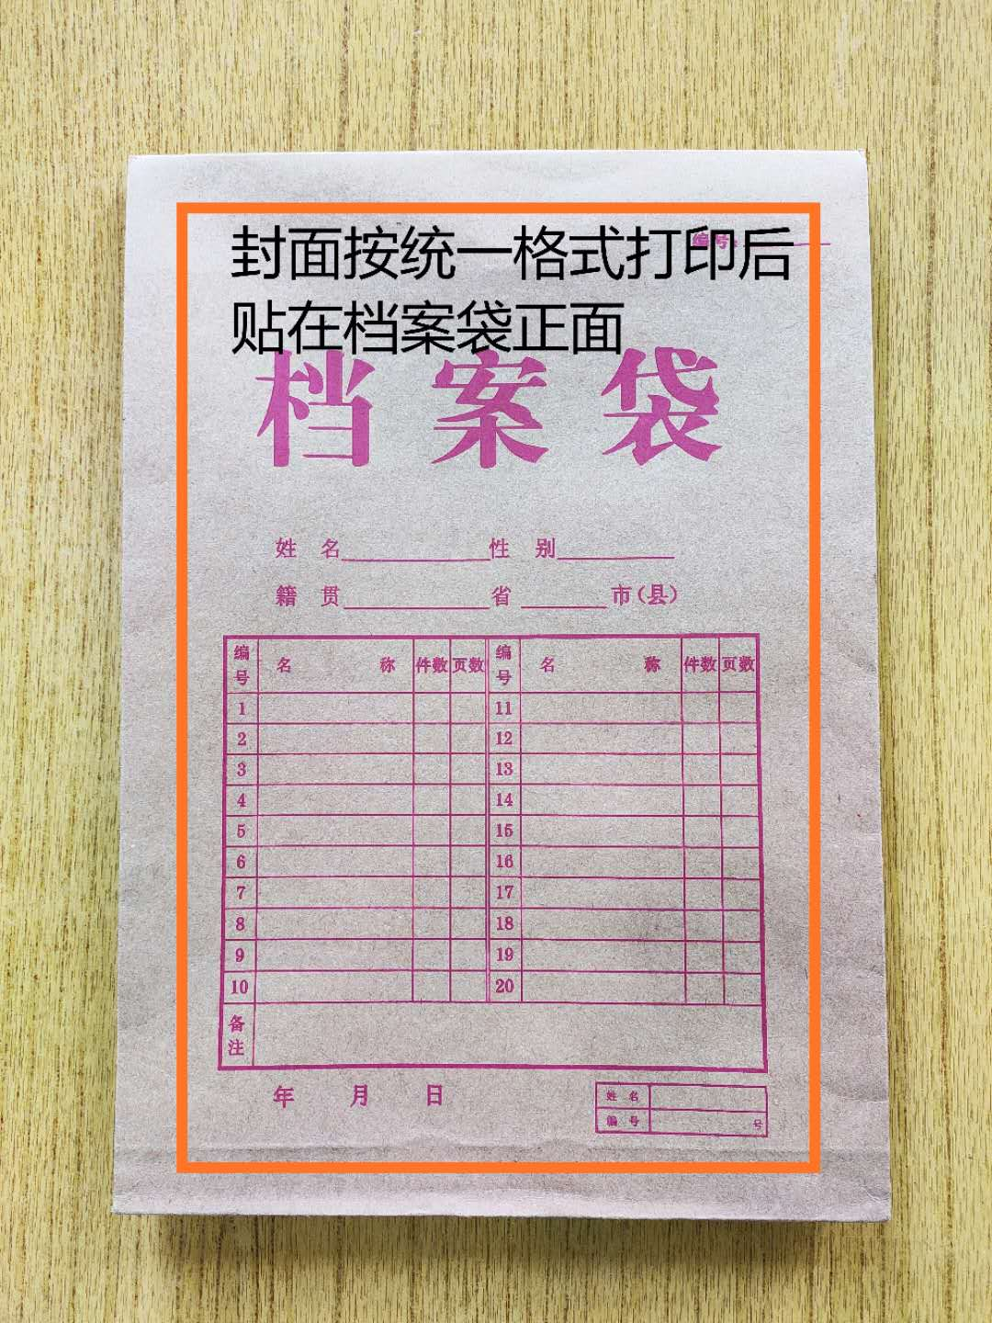

封条粘贴要求：密封条须贴在档案袋封口处，盖骑缝公章。
注意：下图仅供参考，密封条粘贴及盖章位置按需处理。
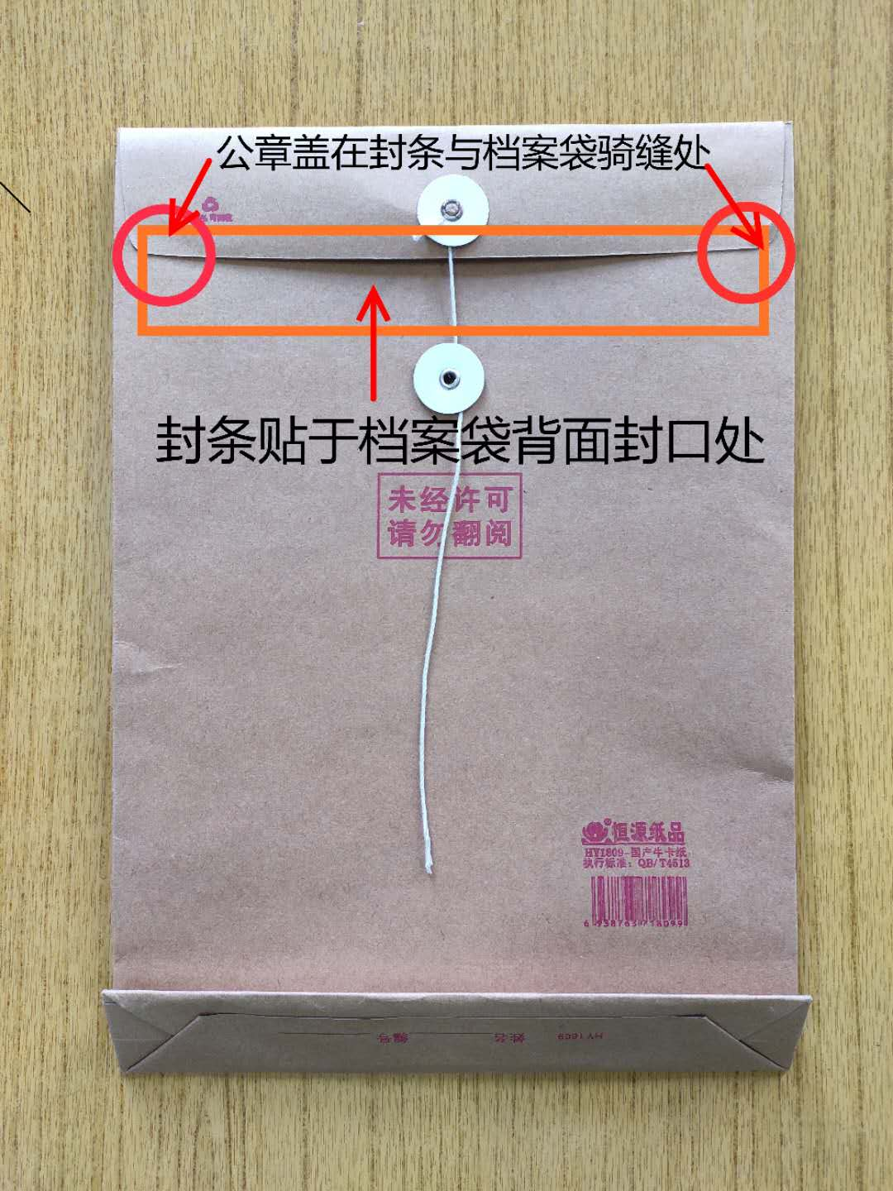

响应文件资料组成
- 营业执照复印件。
- 法人身份证复印件（正反面）。
- 产品质量证明（如有）。
- 项目报价表（格式自拟）。
- 针对本项目评分标准的各项响应文件（格式自拟）。
- 设计效果图及字体小样。
- 无重大违法记录的书面声明。
无重大违法记录的书面声明

致：江门市技师学院
（投标单位）郑重承诺：我单位在参加政府采购活动前三年内在经营活动中没有重大违法记录（包括因违法经营受到刑事处罚或者责令停产停业、吊销许可证或者执照、较大数额罚款等行政处罚），无政府采购严重违法失信行为。
如果本承诺与事实不符，我单位愿意无条件承担由此给本项目带来的一切后果(包括经济损失)。

投标单位名称：（全称、盖章）
法定代表人或授权代表：（签字）
日期： 年 月 日

注：以上所需资料请以A4规格打印或复印并加盖公章，按相应顺序密封提交。

